**УДК**

**МРНТИ**

**М.С. Темирханов1*, А.К. Беткулова1, А.К. Сейтханова2**

1,3Инновационный евразийский университет (г. Павлодар, Республика Казахстан)

2Павлодарский педагогический университет (г. Павлодар, Республика Казахстан)

*(e-mail: marat_boxer@mail.ru)

**Конец эпохи миниатюризации интегральных схем или почему нельзя уменьшать техпроцесс бесконечно**

**Аннотация**

*Основная проблема:* в данной статье рассматриваются трудности продолжительной миниатюризации, техпроцесса изготовления полевых транзисторов в интегральных схемах.

*Цель:* ознакомиться с Законом Мура и его основными постулатами, ознакомитьсяЗаконом Амдала и его взаимодействием с Законом Мура.

*Методы:* сбор и анализ теоретических данных об основах функционирования полевых транзисторов и интегральных схем, сравнение полученных данных.

*Результаты и их значимость:* прогнозирование последующих ступеней миниатюризации и обозначение ещё одной проблемы производительности современных интегральных схем.

*Ключевые слова*: транзисторы, Закон Мура, Закон Амдала, интегральные схемы, техпроцесс.

**Введение.** На сегодняшний день трудно кого-либо удивить общими знаниями об интегральных схемах (процессорах) просто потому, что маркетологи крупных компаний потребительской электроники используют в своих продвижениях такие понятия как «техпроцесс», «энергоэффективность», «частота оперативной памяти» и т.д. И с каждым годом нам говорят о том, что техпроцесс стал меньше, а энергоэффективность выше (чаще всего это говорится о смартфонах).

**Материалы и методы.** Разберёмся более предметно, что такое техпроцесс, почему интегральные схемы на основе кремния скоро достигнут или уже вполне возможно достигли своего предела.

Центральной идеей миниатюризации интегральных схем является так называемый Закон Мура, который был назван в честь одноимённого инженера.

Закон Мура нельзя отнести к законам, это скорее наблюдение и предсказание, которое подтвердилось на промежутке времени почти в 50 лет.

В 1975 году на заре эры микроэлектроники, тогда ещё молодой и талантливый инженер и по совместительству бизнесмен, сооснователь мульти национальной корпорации Intel, которая главным образом и по сей день производит центральные процессоры для компьютеров и графические чипы, Гордон Мур на международной встрече по делам электронных устройств (IEDM) под эгидой, проводимой Институтом инженеров электротехники и электроники (IEEE) предсказал последующее уменьшение размера транзисторов в интегральных схемах и, как следствие, увеличение их количества на одной схеме (процессоре) [1,2]. На этой встрече она сказал: «Количество транзисторов на одном процессоре будет удваиваться ежегодно до 1980 года, после чего удвоение будет происходить каждые 2 года. В поддержку того, что было сказано он привёл несколько аргументов:

1. Появление MOSFET-транзисторов;
2. Размеры матрицы увеличивались с экспоненциальной скоростью, и по мере уменьшения плотности дефектов производители полупроводников могли работать с большими площадями, не теряя при этом снижения выхода мощности;
3. Уменьшение размеров транзисторов;
4. То, что Мур назвал «хитростью схемы и устройства».

Вскоре после 1975 года профессор Калифорнийского технологического института Карвер Мид (Carver Mead) популяризировал термин «закон Мура». [3]. Закон Мура в конечном итоге получил широкое признание в качестве цели для отрасли, и его назвали конкурентоспособные производители полупроводников, стремясь увеличить вычислительную мощность. На рис. 1 изображен инфографик, показывающий, что предсказания Мура на самом деле недалеки от истины. Если же говорить о повседневной жизни, то многие из нас сталкивались с проблемой, когда нам приходится покупать новый смартфон или ноутбук чаще чем нам бы этого хотелось, предположим от двух до четырёх лет. Это происходит от того, что наши устройства уже «слишком медленные» и не могут запускать новые приложения. Такая ситуация как раз является следствием закон Мура.

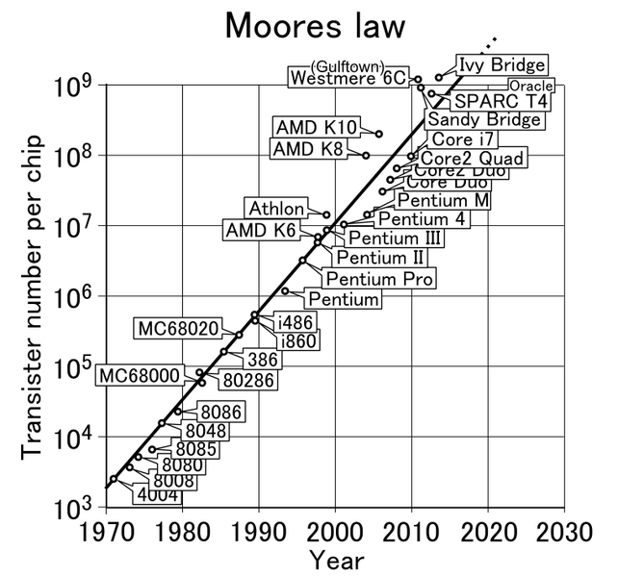

Рис. 1 – Кривая роста количества транзисторов на одном чипе согласно закону Мура по настоящее время и её предсказание.

Рассмотрим более детально, в таблице 1 приведены все наиболее значимые для индустрии процессоры с указанием года выпуска, производителя, техпроцесса и количества транзисторов. Большая часть информации доступна из открытых источников, на некоторые точные цифры указан источник, так как они были получены из более специфичной литературы. Также в таблице 1 можно более подробно проследить последствия закона Мура, также отчётливо видно, как одни производители заменялись другими. Например, можно увидеть, что в настоящее время на рынке процессоров для персональных компьютеров главенствуют компании AMD и Intel, а мобильные процессоры в основном производятся компанией Qualcomm.

Таблица 1 – Эволюция интегральных схем

|  |  |  |  |  |
| --- | --- | --- | --- | --- |
| Процессор | Кол-во транзисторов | Год выпуска | Производитель | Техпроцесс |
| Intel 4004 (4-bit, 16-pin) | 2250 | 1971 | Intel | 10000 нм |
| NEC μCOM-4 (4-bit, 42-pin) | 2500 [4,5] | 1973 | NEC | 7500 нм [18] |
| Motorola 6800 (8-bit, 40-pin) | 4100 | 1974 | Motorola | 6000 нм |
| Zilog Z80 (8-bit, 4-bit ALU, 40-pin) | 8500 | 1976 | Zilog | 4000 нм |
| Intel 8086 (16-bit, 40-pin) | 29000 | 1978 | Intel | 3000 нм |
| ROMP (32-bit) | 45000 | 1981 | IBM | 2000 нм |
| Intel 80286 (16-bit, 68-pin) | 134000 | 1982 | Intel | 1500 нм |
| SPARC MB86900 (32-bit; no cache) | 110000 [6] | 1986 | Fujitsu | 1200 нм |
| Motorola 68030 (32-bit, very small caches) | 273000 | 1987 | Motorola | 800 нм |
| Motorola 68040 (32-bit, 8 KB caches) | 1200000 | 1990 | Motorola | 650 нм |
| Hitachi HARP-1 (32-bit, cache) | 2800000 [7] | 1993 | Hitachi | 500 нм |
| SA-110 (32-bit, 32 KB of caches) | 2500000 [8] | 1995 | AMD | 350 нм |
| Hitachi SH-4 (32-bit, caches) | 10000000 [9] | 1997 | Hitachi | 200 нм [23] |
| Pentium II Mobile Dixon (32-bit, caches) | 27400000 | 1999 | Intel | 180 нм |
| Pentium III Tualatin (32-bit, large cache) | 45000000 | 2001 | Intel | 130 нм |
| Продолжение таблицы 1 | | | | |
| Pentium 4 Prescott (32-bit, large cache) | 112000000 | 2004 | Intel | 90 нм |
| Pentium 4 Cedar Mill (32-bit, large cache) | 184000000 | 2006 | Intel | 65 нм |
| Core 2 Duo Wolfdale (dual-core 64-bit, SIMD, caches) | 411000000 | 2007 | Intel | 45 нм |
| Six-core Core i7 (Gulftown) | 1170000000 | 2010 | Intel | 32 нм |
| Quad-core + GPU Core i7 Ivy Bridge (64-bit, SIMD, caches) | 1400000000 | 2012 | Intel | 22нм |
| Apple A8X (tri-core 64/32-bit ARM64 "mobile SoC", SIMD, caches) | 3000000000 [10] | 2014 | Apple | 20 нм |
| Quad-core + GPU GT2 Core i7 Skylake K (64-bit, SIMD, caches) | 1750000000 | 2015 | Intel | 14 нм |
| Qualcomm Snapdragon 835 (octa-core 64/32-bit ARM64 "mobile SoC", SIMD, caches) | 3000000000 [11] | 2016 | Qualcomm | 10 нм |
| Qualcomm Snapdragon 855 (octa-core ARM64 "mobile SoC", SIMD, caches) | 8500000000 [12] | 2018 | Qualcomm | 7 нм |
| AMD Epyc Rome (64-bit, SIMD, caches) | 39540000000 | 2019 | AMD | 7 и 12 нм |

Более 50-ти лет спустя мы по-прежнему ощущаем действие и преимущества Закона Мура во многих отношениях. В вычислениях: транзисторы в интегральных схемах становятся более эффективными, компьютеры становятся меньше и быстрее. Стоимость более мощных компьютеров снижается примерно на 30% в год из-за снижения затрат на рабочую силу. Практически каждый аспект высокотехнологичного общества выигрывает от закона Мура в действии. Мобильные устройства, такие как смартфоны и планшетные компьютеры, не будут работать без крошечных процессоров; ни видеоигры, ни электронные таблицы, ни точные прогнозы погоды, ни системы глобального позиционирования (GPS). Кроме того, меньшие и более быстрые компьютеры улучшают транспорт, здравоохранение, образование и производство энергии — это лишь некоторые из отраслей, которые развивались благодаря увеличению мощности компьютерных чипов.

Но, как уже говорилось ранее, у всего есть предел. Закон Мура не стал исключением. Мы не можем постоянно уменьшать техпроцесс и при этом не сталкиваться с определёнными трудностями, как минимум нам помешают эффекты квантовой механики, по мнению большинства экспертов, миниатюризация транзисторов достигнет своего предела в промежутке между 2020 и 2030 годами, по мнению же меньшинства, мы уже прошли предел примерно в 2015-2016 годах, и поэтому появляется всё больше многоядерных процессоров с параллельными вычислительными потоками, но, обо всём по порядку.

Рассмотрим основные параметры интегральных схем, от которых зависит производительность чипа.

* Большее количество транзисторов на одной интегральной схеме означает, что процессор способен обрабатывать более объёмные массивы данных за одну операцию, это в свою очередь ведёт к увеличению производительности. Также, уменьшение размера транзистора приводит к более высокой энергоэффективности (меньшим затратам энергии при вычислениях) за счёт уменьшение пути прохождения электронов.
* Тактовая частота процессора – это частота с которой процессор обрабатывает каждую инструкцию (команду). Измеряется в Герцах, если обрабатывается одна инструкция в секунду, то тактовая частота процессора равна 1 Гц. Современные процессоры работают на частоте от 2 до 5 ГГц, а значит они способны обрабатывать от 2 до 5 млрд инструкций в секунду, а команды задаются 64-битной последовательностью.

В настоящее время освоен техпроцесс 5нм, с плотностью упаковки от 15 млрд (для мобильных устройств) до 60 млрд (для настольных компьютеров и ноутбуков) транзисторов на одной интегральной схеме. Уменьшать техпроцесс для кремниевых транзисторов теоретически можно примерно до 0,24 нм (размер двух атомов кремния), так как транзистор не может быть меньше размера атома. Однако на практике, вряд ли удастся достигнуть этого предела, в силу проявления квантово-механических эффектов, таких как эффект Холла, эффект Казимира и туннельный эффект. Для того чтобы обойти эти ограничения производители изготавливают многоядерные процессоры, но прирост вычислительной мощности уже не подчиняется экспоненциальному закону, как это происходило с законом Мура. Разберёмся почему так происходит.

Примерно в то же время, когда Гордон Мур впервые изложил свой закон, другой учёный в области вычислительной техники и математики заметил, что параллельные вычисления были ограничены частями задачи, которые должны были выполняться последовательно. В 1967 году Джин Амдаль (Gene Amdahl) представил свой одноименный закон [13], согласно которому время выполнения задачи может быть ускорено только до определенной точки. Закон Амдала связан с ускорением вычислительной задачи, состоящей из части, которая может быть ускорена при параллельном запуске с использованием многоузловых или кластерных вычислений, и части, которая должна выполняться последовательно. Он пришел к выводу, что преимущества параллельных вычислений ограничены последовательной частью задачи следующим образом:

* Время выполнения = T(1-P) + T(P/S)

Где

* + T – исходное время, необходимое для выполнения задачи
  + P – часть задачи, которая может быть ускорена
  + S – коэффициент ускорения, ускоряемой задачи

Пример:

P = 75%, что означает, что 3/4 задачи можно ускорить, запустив параллельно несколько узлов;

S = 2 с двумя узлами, что означает, что ускоренная часть задачи выполняется в два раза быстрее;

Таким образом, общее время выполнения сокращено до 62,5% от исходного времени выполнения. Таким образом, вместо достижения ускорения в 2 раза, достигается только ускорение в 1,6 раза. Следовательно, многоузловой параллелизм не обеспечивает идеального ускорения, поскольку большинство рабочих нагрузок имеют только часть, которая может быть ускорена при параллельной обработке. С 2 ядрами получаем ускорение в 1,6 раза быстрее для задачи, которая на 75% распараллеливается. В итоге общее ускорение от удвоения числа процессоров составляет менее 2, потому что только часть задачи ускоряется. Таким образом, вместо постоянного линейного ускорения, прирост производительности снижается, и каждый новый узел обеспечивает меньшее ускорение, чем ранее добавленный узел. На рис. 17 показано сравнение решения задачи последовательно и параллельно.

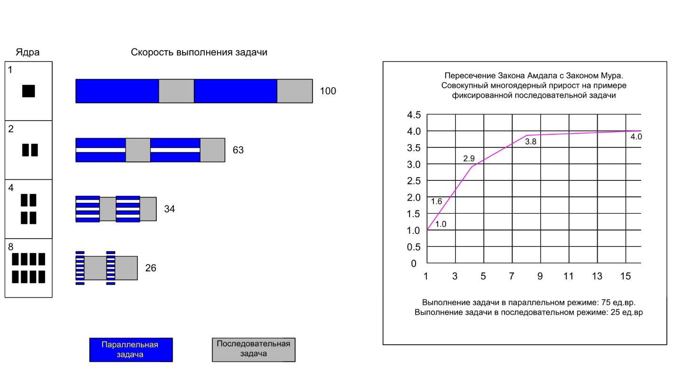

Рис. 17 - Последовательная часть задачи, начавшаяся всего лишь в 25% от общего времени выполнения одного узла, с 8 узлами увеличивается до 75% от общего времени выполнения, что ограничивает будущие преимущества масштабирования.

**Обсуждение.** Исходя из вышеописанного приходим к выводу, что постоянное уменьшение техпроцесса подбирается к своему теоретическому пределу, необходима альтернатива, как видно, просто увеличивая число вычислительных потоков не является решением проблемы. Одна из возможных опций — это увеличение тактовой частоты процессоров. Но и у этой медали есть обратная сторона в виде излишнего тепловыделения, даже при сильном масштабировании.

**Заключение.** В этом исследовании мы рассмотрели как происходило уменьшение техпроцесса на протяжении последних 50-ти лет, выявили основные тенденции миниатюризации интегральных схем в настоящее время, разобрали ключевые аргументы в пользу поиска новых решения для увеличения производительности и уменьшению энергопотребления полевых транзисторов.

**СПИСОК ИСПОЛЬЗОВАННЫХ ИСТОЧНИКОВ**

1. Takahashi, Dean (April 18, 2005). "Forty years of Moore's law". Seattle Times. San Jose, CA. Retrieved April 7, 2015. A decade later, he revised what had become known as Moore's Law: The number of transistors on a chip would double every two years.
2. Jump up to:a b Moore, Gordon (1975). <http://www.eng.auburn.edu/~agrawvd/COURSE/E7770_Spr07/READ/Gordon_Moore_1975_Speech.pdf>
3. Brock, David C., ed. (2006). *Understanding Moore's law: four decades of innovation*. Philadelphia, Pa: Chemical Heritage Foundation. [ISBN](https://en.wikipedia.org/wiki/ISBN_(identifier)) [978-0941901413](https://en.wikipedia.org/wiki/Special:BookSources/978-0941901413).
4. Ryoichi Mori; Hiroaki Tajima; Morihiko Tajima; Yoshikuni Okada (October 1977). "Microprocessors in Japan". Euromicro Newsletter. 3 (4): 50–7. doi:10.1016/0303-1268(77)90111-0
5. "NEC 751 (uCOM-4)". The Antique Chip Collector's Page. Archived from the original on May 25, 2011. Retrieved June 11, 2010.
6. "1970s: Development and evolution of microprocessors". Semiconductor History Museum of Japan. Retrieved June 27, 2019.
7. Сpu-collection.de. Retrieved June 30, 2019. <http://www.cpu-collection.de/?tn=0&l0=cl&l1=SPARC&l2=Fujitsu>
8. "HARP-1: A 120 MHz Superscalar PA-RISC Processor". <https://www.hotchips.org/wp-content/uploads/hc_archives/hc05/3_Tue/HC05.S8/HC05.8.1-Matsubara-Hitachi-HARP-1.pdf>
9. Demone, Paul (November 9, 2000). "ARM's Race to World Domination". real world technologies. Retrieved July 20, 2015
10. "Apple A8X". NotebookCheck. Retrieved July 20, 2015. <https://www.notebookcheck.net/Apple-A8X-iPad-SoC.128403.0.html>
11. "Qualcomm Snapdragon 835 (8998)". NotebookCheck. Retrieved September 23, 2017. <https://www.notebookcheck.net/Qualcomm-Snapdragon-835-SoC-Benchmarks-and-Specs.207842.0.html>
12. "Qualcomm Snapdragon 8180: 7nm SoC SDM1000 With 8.5 Billion Transistors To Challenge Apple A12 Bionic Chipset". dailyhunt. Retrieved September 21, 2018. <https://m.dailyhunt.in/news/bangladesh/english/gear-epaper-gear/xiaomi+launches+mi+notebook+youth+edition+a+powerful+and+lightweight+mid+range+windows+10+laptop-newsid-97431923>
13. "Amdahl's Law in the Multicore Era", Computer, 41 (7), 33–38, 2008

**REFERENCE**

1. Takahashi, Dean (April 18, 2005). "Forty years of Moore's law". Seattle Times. San Jose, CA. Retrieved April 7, 2015. A decade later, he revised what had become known as Moore's Law: The number of transistors on a chip would double every two years.
2. Jump up to:a b Moore, Gordon (1975). <http://www.eng.auburn.edu/~agrawvd/COURSE/E7770_Spr07/READ/Gordon_Moore_1975_Speech.pdf>
3. Brock, David C., ed. (2006). *Understanding Moore's law: four decades of innovation*. Philadelphia, Pa: Chemical Heritage Foundation. [ISBN](https://en.wikipedia.org/wiki/ISBN_(identifier)) [978-0941901413](https://en.wikipedia.org/wiki/Special:BookSources/978-0941901413).
4. Ryoichi Mori; Hiroaki Tajima; Morihiko Tajima; Yoshikuni Okada (October 1977). "Microprocessors in Japan". Euromicro Newsletter. 3 (4): 50–7. doi:10.1016/0303-1268(77)90111-0
5. "NEC 751 (uCOM-4)". The Antique Chip Collector's Page. Archived from the original on May 25, 2011. Retrieved June 11, 2010.
6. "1970s: Development and evolution of microprocessors". Semiconductor History Museum of Japan. Retrieved June 27, 2019.
7. Сpu-collection.de. Retrieved June 30, 2019. <http://www.cpu-collection.de/?tn=0&l0=cl&l1=SPARC&l2=Fujitsu>
8. "HARP-1: A 120 MHz Superscalar PA-RISC Processor". <https://www.hotchips.org/wp-content/uploads/hc_archives/hc05/3_Tue/HC05.S8/HC05.8.1-Matsubara-Hitachi-HARP-1.pdf>
9. Demone, Paul (November 9, 2000). "ARM's Race to World Domination". real world technologies. Retrieved July 20, 2015
10. "Apple A8X". NotebookCheck. Retrieved July 20, 2015. <https://www.notebookcheck.net/Apple-A8X-iPad-SoC.128403.0.html>
11. "Qualcomm Snapdragon 835 (8998)". NotebookCheck. Retrieved September 23, 2017. <https://www.notebookcheck.net/Qualcomm-Snapdragon-835-SoC-Benchmarks-and-Specs.207842.0.html>
12. "Qualcomm Snapdragon 8180: 7nm SoC SDM1000 With 8.5 Billion Transistors To Challenge Apple A12 Bionic Chipset". dailyhunt. Retrieved September 21, 2018. <https://m.dailyhunt.in/news/bangladesh/english/gear-epaper-gear/xiaomi+launches+mi+notebook+youth+edition+a+powerful+and+lightweight+mid+range+windows+10+laptop-newsid-97431923>
13. "Amdahl's Law in the Multicore Era", Computer, 41 (7), 33–38, 2008

**М.С. Темирханов1*, А.К. Беткулова1, А.К. Сейтханова2**

1,3Инновационный евразийский университет (г. Павлодар, Республика Казахстан)

2Павлодарский педагогический университет (г. Павлодар, Республика Казахстан)

**Конец эпохи миниатюризации интегральных схем или почему нельзя уменьшать техпроцесс бесконечно**

**Аннотация**

Негізгі мәселе: бұл мақалада ұзақ миниатюралаудың қиындықтары, интегралды схемаларда өріс транзисторларын өндірудің технологиялық процесі қарастырылады.

Мақсаты: Мур Заңымен және оның негізгі постулаттарымен танысу, Амдал Заңымен және оның Мур Заңымен өзара әрекеттесуімен танысу.

Әдістері: өріс транзисторлары мен интегралды схемалардың жұмыс істеу негіздері туралы теориялық деректерді жинау және талдау, алынған деректерді салыстыру.

Нәтижелер және олардың маңыздылығы: миниатюризацияның келесі кезеңдерін болжау және заманауи интегралды схемалардың өнімділігінің тағы бір проблемасын белгілеу.

Түйінді сөздер: транзисторлар, Мур заңы, Амдал Заңы, интегралды схемалар, технологиялық процесс.

**Annotation**

The main problem: this article discusses the difficulties of long-term miniaturization, the technical process of manufacturing field-effect transistors in integrated circuits.

Purpose: to get acquainted with Moore's Law and its basic postulates, to get acquainted with Amdahl's Law and its interaction with Moore's Law.

Methods: collection and analysis of theoretical data on the fundamentals of the operation of field-effect transistors and integrated circuits, comparison of the data obtained.

Results and their significance: predicting the next steps of miniaturization and identifying another performance problem for modern integrated circuits.

Key words: transistors, Moore's Law, Amdahl's Law, integrated circuits, process technology.

**Сведения об авторах:**

**А.К. Сейтханова, -** PhD, доцент Павлодарский Педагогический университет, г. Павлодар, Республика Казахстан

**М.С. Темирханов,** магистрант 2 курса группы ФЗ(м)-202 Инновационный Евразийский университет, г. Павлодар, Республика Казахстан

**А.К. Беткулова,** магистрант 2 курса группы ФЗ(м)-202 Инновационный Евразийский университет, г. Павлодар, Республика Казахстан

**Мақала авторлары туралы ақпарат:**

**А.К. Сейтханова,** PhD, доценті Павлодар Педагогикалық университеті, Павлодар қ.Қазақстан Республикасы

**М.С. Темирханов,** ФЗ(м)-202 тобының 2 курс магистранті Инновациялық Еуразия университеті, Павлодар қ. Қазақстан Республикасы

**А.К. Беткулова,** ФЗ(м)-202 тобының 2 курс магистранті Инновациялық Еуразия университеті, Павлодар қ. Қазақстан Республикасы

**Information about authors of articles:**

Seitkhanova A., PhD, associate Professor of Pavlodar Pedagogical university, Pavlodar c., Republic of Kazakhstan

E-mail: ainur1179@mail.ru

Temirkhanov M., second-year undergraduate of the Group Phs(m) -202 Innovative University of Eurasia Pavlodar c., Republic of Kazakhstan

E-mail: marat_boxer@mail.ru

Betkulova A., second-year undergraduate of the Group Phs(m) -202 Innovative University of Eurasia Pavlodar c., Republic of Kazakhstan

E-mail: altyna2012@mail.ru